**疫情背景下发挥党员先锋模范作用促就业**

**——管理系学生党支部召开专题组织生活**

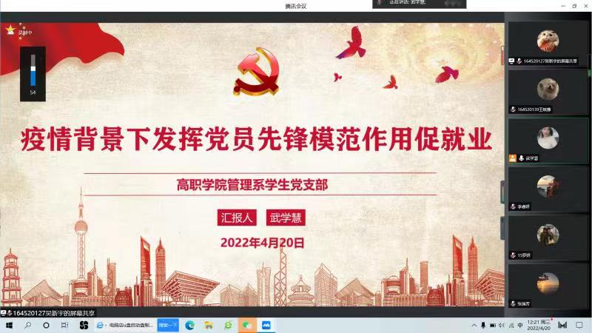为探讨党员同志疫情背景下如何切实发挥党员先锋模范作用促进我系毕业生更加充分更高质量就业，面向党支部全体成员开展职业生涯规划教育提前谋划，2022年4月20日12：20，管理系学生党支部开展了线上的疫情背景下发挥党员先锋模范作用促就业的主题党日活动专题组织生活。参与本次组织生活的有管理系学生党支部党员、积极分子及党章学习小组同学。航空学院学生创新实验室党支部党支部书记唐致远老师、高职学院继续教育党支部张瑞芳老师、高职学院管理系党支部书记陈国荣老师观摩了此次组织生活。会议由管理系学生党支部书记武学慧老师主持。

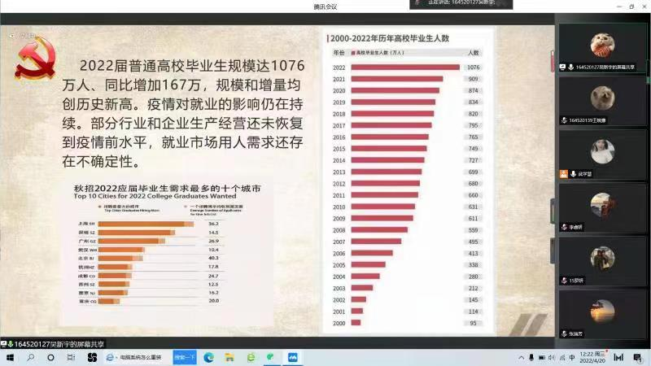 首先，发展对象吴新宇同学带领支部成员进行了理论知识学习。2022届普通高校毕业生规模达1076万人、同比增加167万，规模和增量均创历史新高。疫情对就业的影响仍在持续。部分行业和企业生产经营还未恢复到疫情前水平，就业市场用人需求还存在不确定性。上海面临常态化疫情防控形式以来形式最为复杂严峻的时期，上海高校毕业生们的就业形势更加严峻。习近平总书记指出：“要注重高校毕业生就业工作，统筹做好毕业、招聘、考录等相关工作，让他们顺利毕业、尽早就业。”“要实施好就业优先政策，根据就业形势变化调整政策力度，减负、稳岗、扩就业并举”。同时国务院《“十四五”就业促进规划》明确要求，持续做好高校毕业生就业工作。教育部实施“2022届全国普通高校毕业生就业创业促进行动”，健全就业创业促进机制，推动就业创业工作提质增效，促进高校毕业生更加充分更高质量就业。

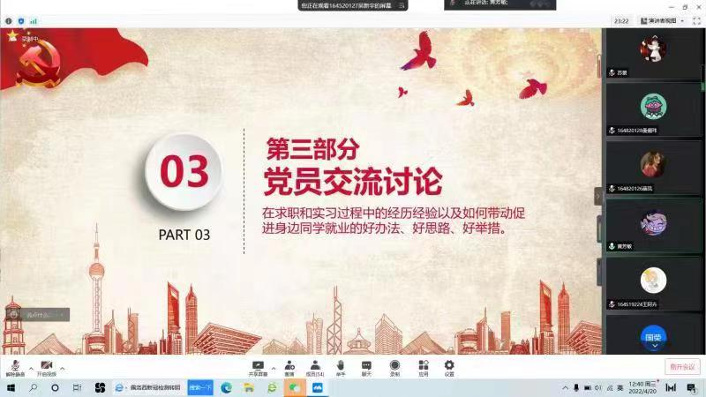接下来，全体党员进行了交流讨论。武学慧老师从（一）学校就业情况及举措整体通报（二）管理系就业态势、原因分析及举措（三）疫情背景下如何发挥党员先进模范作用促就业进行了汇报交流。武老师指出，要从主观思想认识打通和客观就业渠道开展，“精准施策、一生一策”，从力促升学成功和落实两手准备两个角度切入，呼吁党支部党员通过成立党员领学小组、就业帮扶结对计划等方式，各尽所能、各显神通，帮同学们解决就业过程中思想认识上、心理稳定性、就业流程手续办理上甚至就业渠道的开拓上的痛点赌点难点，党员助力，全员参与，全程护航，为毕业生就业加持打气。苏景老师就促进学生毕业生就业提出了几方面的努力：1、主动出击，收集企业招聘信息，及时将信息推送给毕业班学生，供学生参考和选择；2、作为专业课教师，在授课和指导毕业论文过程中，做好学生的就业指导思想工作；3、帮助学生修改简历，指导学生的面试技巧，提高应聘成功率。学生党员李睿妍、罗妍就自身经历向各位阐述了在目前的情况背景下作为学生党员如何从细节小事做起帮助同学们实现成功就业，黄芳敏、王阿卉同学则是以自身的求职实习经历分享职业生涯规划及实习实践的重要性。

此外，观摩老师也给出了宝贵的指导意见和经验分享。管理系教师党支部陈国荣老师指出当下正直上海疫情防控形势最严峻的时刻，也是学校的疫情防控到了最关键、最吃紧紧要关头。但随着上海市民和全校师生的共同努力，携手同心抗击疫情，“动态清零”的目标一定能实现。目前随着疫情防控工作推进的同时，毕业生就业工作也进入到新的阶段，为了扎实做好疫情防控形势下的就业工作，陈国荣书记分别从“什么是职业教育”，“为什么要就业”，“当前就业的形势是什么”三个方面和同学们进行了交流，提出了思想上要解决学生“怕就业”“懒就业”的问题，行动上要从生存性就业向发展性就业进而到高质量就业，通过管理系全体师生的网格化共治共管局面，最终成功实现管理系毕业生的就业。唐致远老师肯定了本次组织生活的选题，并对不同年级的同学分别从就业和职业生涯规划角度进行了勉励。张瑞芳老师以自身企业工作的经历对高职生就业的优势进行了分析，并对就业择业过程中的递进转变进行了分享，鼓励同学们增强信心，克服“怕就业”心理。

最后，武学慧老师对本次会议进行了总结，希望同学们形成共识，统一思想，不要怕就业，也要保持成功就业的信心，热情，和勇气，打消心理顾虑，认清优势，敢于尝试，“要学会游泳，首先得跳下去”，在路上走起来，路也会越走越宽。号召支部成员帮助同学们树立“先就业再择业”的正确择业观，最终帮助同学们实现从需求性就业到发展性就业**。**

管理系 武学慧、夏天昕（文）

王皖豫 （摄）